Developing ABAP Program
프로그램명 | SAPMZEX_2_2_A##
Subprocess | Module Pool Program / Transaction Code
인사정보를 조회하는 프로그램을 작성한다.

1. 다음과 같은 인사 정보를 조회하는 Module Program을 작성한다.
- 사원 번호는 필수 입력 필드로 정의한다.
- 사원 번호 입력 시 해당 사원에 대한 기본정보를 인사 마스터 테이블로부터 취득하여 화면에 보여준다.
- 잘못된 사원 번호 입력 시 ‘사원 번호가 존재하지 않습니다.’ 에러 메시지 출력(Hint: Field Statement 사용)
- 사원 번호 필드에 Input Help가 지원 되어야한다. (Hint: 기존에 생성된 Search Help를 사용)
- 부서 코드 옆에 부서 텍스트를 함께 보여 주어야한다.
- 부서 코드에 Input Help가 지원 되어야한다. (Hint: 기존에 생성된 Search Help를 사용)
- 잘못된 부서 코드 입력 시 ‘잘못된 부서 코드 입니다.’ 에러 메세지 출력(Hint: Field Statement 사용)
- 성별은 라디오 버튼으로 보여 주어야 한다.
- Standard Toolbar의 BACK버튼 클릭 시 해당 프로그램을 실행시킨 시점으로 돌아간다.
- Standard Toolbar의 EXIT버튼 클릭 시 해당 프로그램을 종료한다.
- Standard Toolbar의 Cancel버튼 클릭 시 모든 필드를 초기화 한다.

<조회 및 결과>
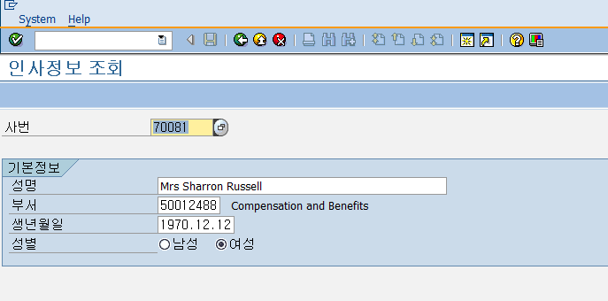

2. 프로그램이 완성되면 Transaction Code를 생성한다.
- Transaction Code: ZEX_2_2_A##

